Средства представления и записи алгоритмов
Задачи:
- ознакомить учащихся с темой: “Средства представления и записи алгоритмов”;
- развитие у детей памяти, мышления, логического мышления;
- учащиеся должны знать средства представления и записи алгоритмов, основные алгоритмические конструкции и их использование для построения алгоритмов;
- учащиеся должны уметь строить блок-схемы алгоритмов записанных на естественном языке.

Учитель информатики
Хамидуллина Р.М.

Урок информатики в 10 классе "Средства представления и записи алгоритмов".
(блок-схемы, алгоритмический язык, языки программирования)
Цель: Интересно и понятно объяснить новую тему.
Задачи:
- ознакомить учащихся с темой: “Средства представления и записи алгоритмов”;
- развитие у детей памяти, мышления, логического мышления;
- учащиеся должны знать средства представления и записи алгоритмов, основные алгоритмические конструкции и их использование для построения алгоритмов;
- учащиеся должны уметь строить блок-схемы алгоритмов записанных на естественном языке.
Литература:
1) О.Ефимова, В.Морозов, Н.Угринович "Курс компьютерной технологии с основами информатики".
2) Могилев А.В., Пак Н.И., Хеннер Е.К. "Информатика: учебное пособие для студентов педагогических вузов".
3) Макарова Н.В "Информатика для 7-9 классов".
Ход урока:
Организационный момент.
Здравствуйте. Все ли у вас готово к уроку? Начнем урок.
Изучение новой темы.
Запишите тему сегодняшнего урока: «Средства представления и записи алгоритмов».
Мы уже с вами изучили линейный, циклический, разветвляющийся и вспомогательный алгоритмы. Формы же представления этих алгоритмов могут быть разными, например: на естественном языке, на специальном языке, формулами, в виде геометри ческих фигур. На предыдущих уроках мы изучали эти алгоритмы на естественном языке. Способ описания алгоритма на естественном языке, как мы это делали в предыдущих параграфах, называют словесным. Он очень удобен, когда следует приближенно описать суть алгоритма. Однако при словесном описании не всегда удается ясно и точно выразить идею. Для более наглядного представления алгоритма широко используется графическая форма — блок-схема, которая составляется из стандартных графических объектов.
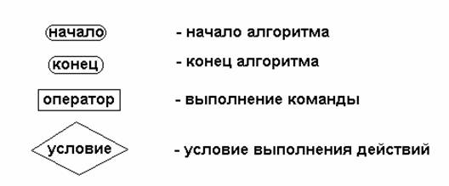
Опишем с помощью блок-схем линейный, циклический и разветвляющийся .

Линейный алгоритм.
Для примера опишем с помощью блок-схем следующий план: пойду на реку, буду купаться и ловить рыбу.
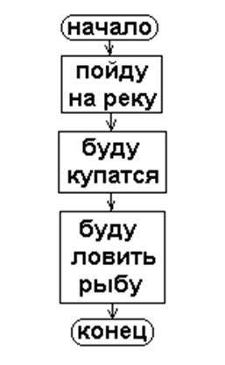

Разветвляющийся алгоритм.
Для примера опишем с помощью блок-схем следующий план: если встречу друга, то спрошу у него мою книгу, иначе зайду к нему.
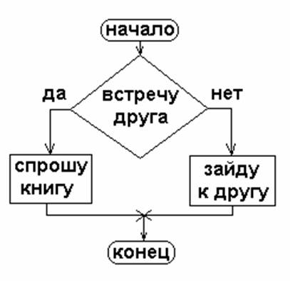

Циклический алгоритм.
Для примера опишем с помощью блок-схем следующий план: пока есть примеры, буду решать.
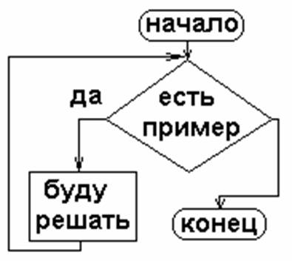

Понятие алгоритмического языка.
Достаточно распространенным способом представления алгоритма является его запись на алгоритмическом языке, представляющем в общем случае систему обозна чений и правил для единообразной и точной записи алгоритмов и исполнения их. Отметим, что между понятиями «алгоритмический язык» и «языки программирова ния» есть различие; прежде всего, под исполнителем в алгоритмическом языке может подразумеваться не только компьютер, но и устройство для работы «в обстановке». Программа, записанная на алгоритмическом языке, не обязательно предназначена компьютеру.
Как и каждый язык, алгоритмический язык имеет свой словарь. Основу этого словаря составляют слова, употребляемые для записи команд, входящих в систему команд исполнителя того или иного алгоритма. Такие команды называют просты ми командами.В алгоритмическом языке используют слова, смысл и способ употребления которых задан раз и навсегда. Эти слова называют служебными. Использование служебных слов делает запись алгоритма более наглядной, а форму пред ставления различных алгоритмов - единообразной.
Алгоритм, записанный на алгоритмическом языке, должен иметь название. Назва ние желательно выбирать так, чтобы было ясно, решение какой задачи описывает данный алгоритм. Для выделения названия алгоритма перед ним записывают служеб ное слово АЛГ (АЛГоритм). За названием алгоритма (обычно с новой строки) записывают его команды. Для указания начала и конца алгоритма его команды заключают в пару служебных слов НАЧ (НАЧало) и КОН (КОНец). Команды' записывают последовательно.

Последовательность записи алгоритма:
АЛГ название алгоритма
НАЧ
серия команд алгоритма
КОН
При построении новых алгоритмов могут использоваться алгоритмы, составленные ранее. Алгоритмы, целиком используемые в составе других алгоритмов, называют вспомогательными алгоритмами. Вспомогательным может оказаться любой алгоритм из числа ранее составленных. Не исключается также, что вспомогательным в определенной ситуации может оказаться алгоритм, сам содержащий ссылку на вспомогательные алгоритмы.
Очень часто при составлении алгоритмов возникает необходимость использования в качестве вспомогательного одного и того же алгоритма, который к тому же может быть весьма сложным и громоздким. Было бы нерационально, начиная работу, каждый раз заново составлять и запоминать такой алгоритм для его последующего использования. Поэтому в практике широко используют так называемые встроенные (или стандартные) вспомогательные алгоритмы, т.е. такие алгоритмы, которые постоянно имеются в распоряжении исполнителя. Обращение к таким алгоритмам осуществляется так же, как и к «обычным» вспомогательным алгоритмам. У исполнителя-робота встроенным вспомогательным алгоритмом может быть перемещение в склад из любой точки рабочего поля; у исполнителя-язык программирования Бейсик-это, например, встроенный алгоритм « SIN ».
Алгоритм может содержать обращение к самому себе как вспомогательному и в этом случае его называют рекурсивным. Если команда обращения алгоритма к самому себе находится в самом алгоритме, то такую рекурсию называют прямой.Возможны случаи, когда рекурсивный вызов данного алгоритма происходит из вспомогательного алгоритма, к которому в данном алгоритме имеется обращение. Такая рекурсия называется косвенной.

Понятие о языках программирования.
Языки программирования - это формальные языки специально созданные для общения человека с компьютером. Каждый язык программирования, равно как и «естественный» язык (русский, английский и т.д.), имеет алфавит, словарный запас свои грамматику и синтаксис, а также семантику.
Алфавит - фиксированный для данного языка набор основных символов, допус каемых для составления текста программы на этом языке.
Синтаксис - система правил, определяющих допустимые конструкции языка программирования из букв алфавита.
Семантика - система правил однозначного толкования отдельных языковых конструкций, позволяющих воспроизвести процесс обработки данных.
При описании языка и его применении используют понятия языка. Понятие под разумевает некоторую синтаксическую конструкцию и определяемые ею свойства программных объектов или процесса обработки данных.
Взаимодействие синтаксических и семантических правил определяют те или иные понятия языка, например, операторы, идентификаторы, переменные, функции и процедуры, модули и т.д. В отличие от естественных языков правила грамматики и семантики для языков программирования; как и для всех формальных языков, должны быть явно, однозначно и четко сформулированы.
Языки программирования высокого уровня имеют следующие достоинства:
- алфавит языка значительно шире машинного, что делает его гораздо более выразительн ым и существенно повышает наглядность и понятность текста;
- набор операций, допустимых для использования, не зависит от набора машинных операций, а выбирается из соображений удобства формулирования алгоритмов решения зада ч определенного класса;
- констр укции команд (операторов) отражают содержательные виды обработки данных и задаются в удобном для человека виде;
- исполь зуется аппарат переменных и действия с ними;
- поддерживается широкий набор типов данных.
Таким образом, языки программирования высокого уровня являются машинно-независи мыми и требуют использования соответствующих программ-переводчиков (транслят оров) для представления программы на языке машины, на которой она будет исполнятся .
Домашняя работа.
Описать с помощью блок-схем программу для каждого вида алгоритма.
Итог урока.
- Что нового вы сегодня узнали?
- Сегодня мы узнали как с помощью блок-схем можно описывать программы, узнали что такое алгоритмический язык, и алгоритмические языки.

